Onlinekodierung LB05

LB-OKÜ 01.

mithilfe von KI
ffmpeg -re -i input.mp4 -vf "scale='trunc(sqrt(iw*ih/10)*dar/2)*2':'-2'" -c:v libx264 -preset ultrafast -f rtp_mpegts rtp:// 239.255.42.42:5004
- iw*ih/10 (Input Width/Height): Berechnet die Ziel-Pixelfläche, die genau 10 % (einem Zehntel) der ursprünglichen Bildfläche entspricht.
- sqrt(...) * dar / 2 (Display Aspect Ratio): Zieht die Quadratwurzel aus der Zielfläche und verrechnet sie mit dem Seitenverhältnis (dar), um die passende Breite zu bestimmen.
- trunc(...) * 2: Schneidet Nachkommastellen ab und multipliziert mit 2, um eine gerade Breite.
- • '-2': Berechnet die Höhe automatisch passend zum Seitenverhältnis, gerade.
-re realtime speed file read in
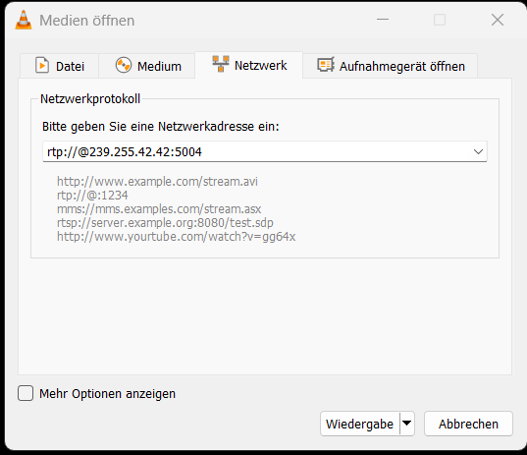
Wiedergabe drücken, damit I Frameerfasst wird, danach command in vm

b)
-vf,(VideoFilter) entfernen des Filters/Skalierung, dadurch nutzt FFMPEG original Auflösung
-b:v (Video Bitrate)
-maxrate
-bufsize
-f (Format)
Bitratensteuerung (-b:v, -maxrate, -bufsize):
Set -b:v 10M, -maxrate 10M => -bufsize 10M (9M is still above 1)
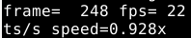
Speed fällt unter 1 deshalb kann man sagen, es kommt zu Verzögerungen
ffmpeg -re -i input.mp4 -c:v libx264 -preset ultrafast -b:v 10M -maxrate 10M -f rtp_mpegts rtp://239.255.42.42:5004

Ab 250M und bufsize 2M:
ffmpeg -re -i input.mp4 -c:v libx264 -preset ultrafast -b:v 250M -maxrate 250M -bufsize 8M -f rtp_mpegts rtp://239.255.42.42:5004
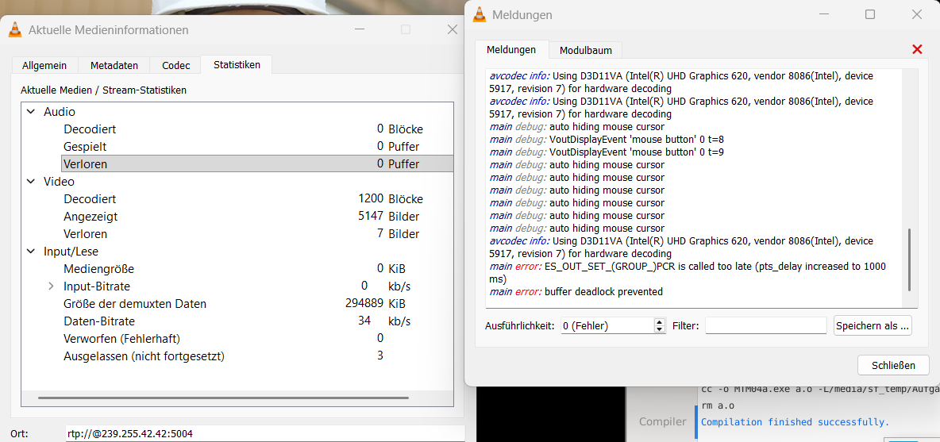

LB-OKÜ 02.

a)
wine NAL-SIM.exe
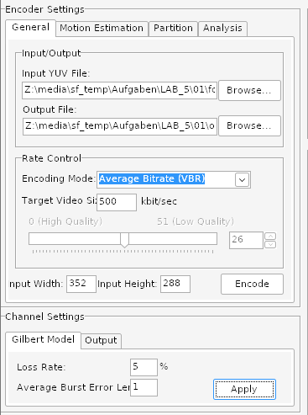
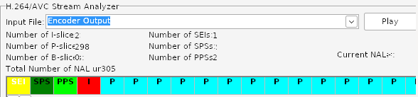
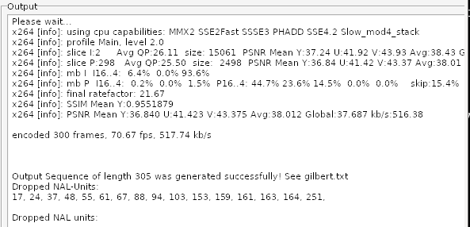
SEI-Meldungen (Zusatzinfos): 1
SPS (Sequence Parameter Set): 2
PPS (Picture Parameter Set): 2
Lost 17 P-Frames=>5.5% lose rate
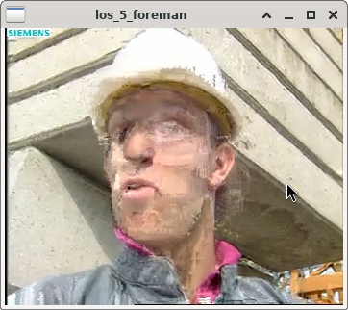
• Starkes Schmieren und Ghosting über Gesicht und Hintergrund
• Farbverfälschung in großen Bereichen, Blockartefakte
Grund: Verlorene P-Frames haben kein gültiges Referenzbild. Der Decoder kopiert vom vorherigen Frame, was den Schmiereffekt erzeugt. Der Fehler bleibt bis zum nächsten I-Frame (240).
Zusammengefasst, starke Fehler im Gesicht in der ersten Sequenz, Hintergrund und Ziegelmauer sehen gut aus.
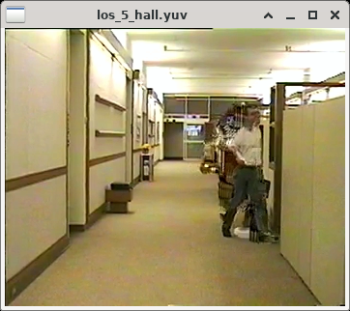

b)
1%
Lost 7 Frames =>2.2% all P Frames
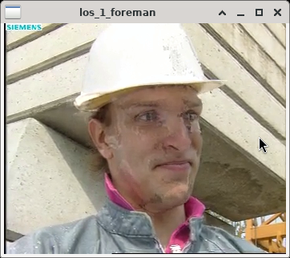
Leichtes Schmieren und Ghosting bei Bewegungen erkennbar
Ansonsten sieht alles super aus
„error concealment“

Bei 10%
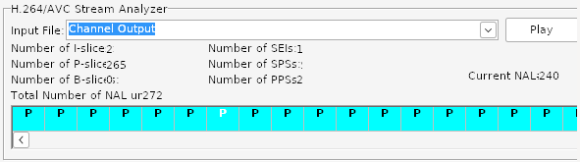
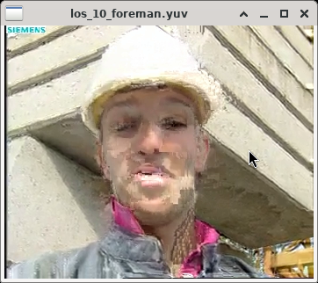
• Starkes Schmieren und Ghosting über Gesicht und Hintergrund auch bei wenig Bewegung
• Farbverfälschung in großen Bereichen, Blockartefakte
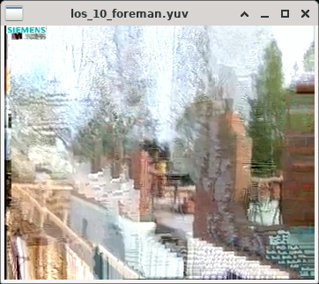
Auch beim Szenen Wechsel, starke Effekte
Burst length = 1 bedeutet unabhängige Einzelverluste, zerstört trozdem nachfolgende P-Frames bis I Frame, Mehr Fehrlust, führt zu Größeren Fehlerketten

LB-OKÜ 03.

a)4Slices per Frame
Analysis tab Number of Slices:4
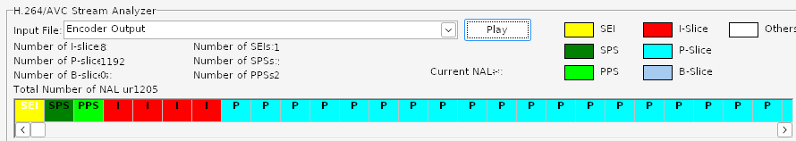
1205 Nalus
Dropped NAL-Units:
3, 13, 18, 21, 54, 75, 85, 166, 171, 186, 197, 201, 238, 249, 260, 262, 266, 274, 281, 291, 322, 330, 343, 365, 392, 403, 406, 444, 476, 530, 531, 552, 575, 620, 633, 643, 671, 711, 772, 775, 818, 822, 831, 845, 897, 905, 940, 977, 1012, 1016, 1033, 1040, 1052, 1061, 1066, 1071, 1127, 1156, 1165, 1199,
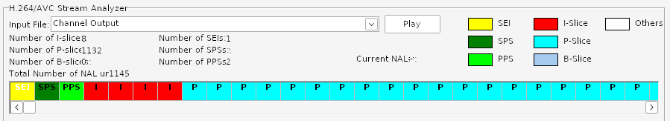
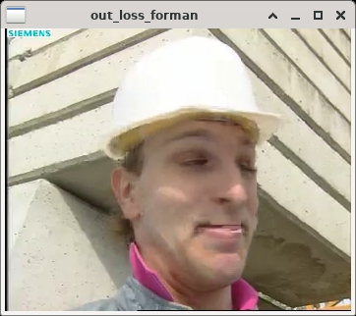
Nur ¼ des gesamt Bildes beschädigt, nur der slice, über die Zeit häufen sich die Fehler trotzdem, weil die Fehlerhaften quellen als Referenzen verwendet werden.
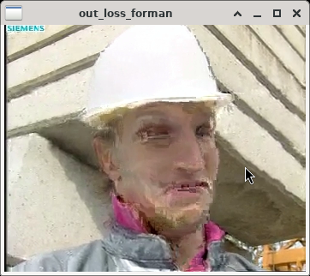
Unterschied zu Vorher, 1 NAL lost =1 Frame broken, now it’s 1/4

b)
Analysis tab -> Use FMO Type 1, Slice Groups: 2
FMO (Flexible Macroblock Ordering) verteilt Macroblocks abwechselnd auf zwei Slice-Gruppen.
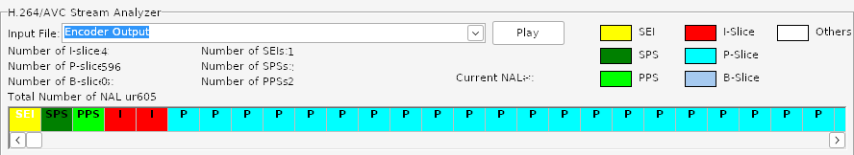
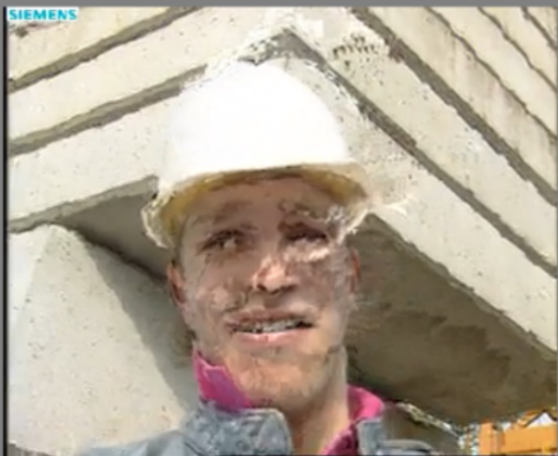
- Schachbrettmuster bei Fehlern - jede zweite Macroblock-Reihe gehört zur anderen Slice-Gruppe
- keine Decoder-Fehler:“ concealing 0 DC, 0 AC, 0 MV errors“ - Decoder findet immer gültige Nachbarn
FMO funktioniert besser, weil beim Verlust einer Gruppe, de andere noch gültig/fehlerfrei ist. Die verbleibenden Macroblöcke dienen als gute Referenzbilder. Sichtbar als Schachbrettschmieren statt horizontaler Bänder.
SG0|SG1|SG0|SG1, bei verlust von 0 werden die Nachbarn zur verdeckung verwendet.

c)
Mehr Referenzframes = bessere Kodierqualität (mehr Optionen für motion compensation), aber schlechtere Fehlertoleranz bei Paketverlust.
2:
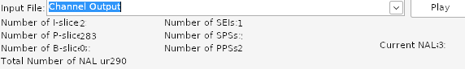
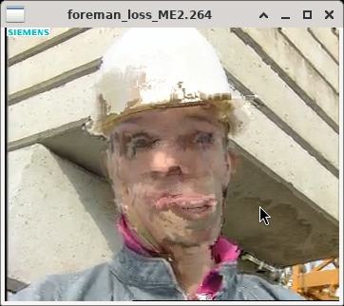
Fehler werden mit der Zeit immer schlimmer, weil mehr Referenzen verwendet werden
4:
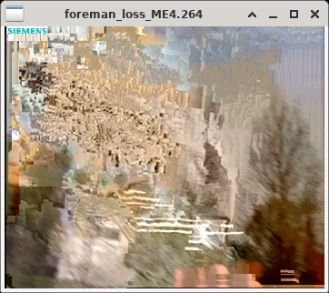
Anfang wird gut, wird schlechter, erholt sich, wird sehr schlecht
Erholung passiert am I-Frame: komplett eigenständig, keine Referenzen, Decoder-Reset
Je mehr Bilder durchsucht werden, desto höher ist die Wahrscheinlichkeit, einen exakten Treffer zu finden.
Wenn Makroblöcke in einem P-Frame (Bild $t$) kaputtgehen, verlässt sich der Decoder beim "Error Concealment" auf vorherige Bilder.
Die Fehlerfortpflanzung wird unvorhersehbarer

LB-OKÜ 04.
Kodierungsdelay jedes einzelnen Videoframes in Millisekunden zu Ermitteln
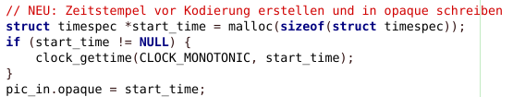
clock_gettime(CLOCK_MONOTONIC, start_time):
Fetches the current system time using a monotonic clock. A monotonic clock represents absolute elapsed time and is immune to system time sync jumps or daylight savings changes.
timestamp attach to the unencoded input structure (pic_in), in the private data field

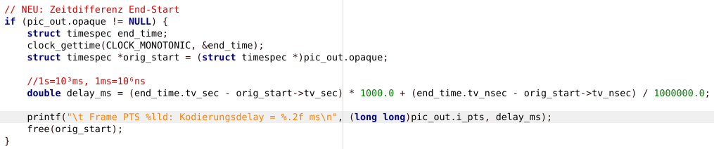
Wenn Start Time Vorhanden, get End Time und read Start Time
Calculate delay end-start + Nano end-start
Ausgabe in MS
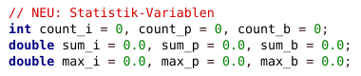
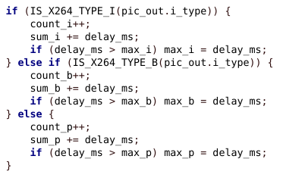
Je nach Typ, erhöhen
